Fakultet Informacijskih Tehnologija



OpenAmp
– Prijava teme za seminarski rad iz predmeta Razvoj softvera II –

Predmetni nastavnik:  Prof. dr. sc. Elmir Babović,  prof. dr. sc. Denis Mušić |  | Student:  Imad Ali Mahović – IB220336
Mostar, April 2026

Table of Contents
1. Uvod 3
2. Ciljevi projekta 3
3. Funkcionalnosti 3
3.1. Desktop Funkcionalnosti 3
3.2. Mobilne funkcionalnosti 4
4. Skice / Mockups 5
4.1. Desktop Mockups 5
4.1.1. Dashboard Studija 5
4.1.2. Upravljanje salama 6
4.1.3. Inventar opreme 7
4.1.4. Upravljanje rezervacijama 8
4.1.5. Upravljanje bendovima 9
4.1.6. Izvještaji 10
4.2. Mobile mockups 11
4.2.1. Pretraga sala 11
4.2.2. Detalji sale 12
4.2.3. Odabir termina 13
4.2.4. Odabir opreme i artikala 14
4.2.5. Moji bendovi 15
4.2.6. Profil korisnika 16
5. Korisničke usluge 17
6. Sistem preporuka 17
7. Zaključak 17

Uvod
Rezervisanje termina za muzičke probe kod nas se još uvijek uglavnom rješava preko telefona ili poruka. U praksi to često znači da bendovi nemaju tačan pregled slobodnih termina, niti znaju unaprijed kakva je oprema dostupna.
Vlasnici studija sve vode ručno, pa se lako desi da dođe do zabune ili gubljenja vremena. Kada više bendova koristi isti prostor, organizacija postaje još komplikovanija. Zbog toga je nastala ideja za aplikaciju OpenAmp.
OpenAmp je zamišljena kao platforma koja povezuje muzičare i studije na jednom mjestu. Cilj je pojednostaviti cijeli proces rezervacije. Muzičar može putem aplikacije pronaći slobodnu salu, odabrati termin i po potrebi dodati opremu ili neke osnovne artikle. Studiju to daje bolji pregled rasporeda, opreme i poslovanja.
Aplikacija se sastoji od dva dijela. Mobilna verzija je namijenjena muzičarima, dok desktop aplikaciju koriste administratori i zaposlenici u studiju.

Ciljevi projekta
Osnovna ideja projekta je olakšati svakodnevni rad i muzičarima i studijima. Umjesto papira, poruka i Excel tabela, sve bi bilo objedinjeno u jednoj aplikaciji.
Drugi važan cilj je omogućiti korisnicima da sami pronađu i rezervišu termin bez dodatnih dogovora. To smanjuje čekanje i ubrzava proces. Također, aplikacija omogućava dodavanje opreme ili sitnih artikala uz rezervaciju, što dodatno pojednostavljuje stvari.
Planiran je i sistem preporuka koji bi korisnicima predlagao sale i opremu prema njihovim potrebama, žanrovima koje sviraju i ranijim rezervacijama.

Funkcionalnosti
Funkcionalnosti su podijeljene na desktop (administrativni) i mobilni (korisnički) dio aplikacije.

3.1. Desktop Funkcionalnosti
Desktop aplikacija je namijenjena studiju i služi za upravljanje svim bitnim stvarima. Na početnom ekranu prikazan je raspored proba za taj dan, kao i osnovne informacije poput zauzetosti sala i stanja zaliha. Ono na čemu se stavlja fokus jeste da korisnik može lahko vidjeti sve što mu je potrebno.

Korisnik će moći dodavati i uređivati sale, uključujući njihove karakteristike kao što su kapacitet, cijena i oprema koja se nalazi unutra, a moći će također i pregledati opremu koja se može iznajmiti. Tu se prati stanje opreme, gdje se nalazi i da li je trenutno dostupna.
Ako se neka oprema pokvari, može se prijaviti kvar i pratiti kada je bila na servisu.
Aplikacija omogućava praćenje zaliha osnovnih artikala kao što su žice, trzalice ili baterije, uz upozorenje kada ih ponestaje. Rezervacije se pregledaju kroz kalendar, gdje se može vidjeti ko je rezervisao koji termin, kao i napraviti izmjene ako je potrebno.
Također postoji pregled bendova i korisnika, kao i mogućnost upravljanja njihovim podacima.
Na kraju, moguće je pregledati izvještaje koji daju uvid u korištenje sala, opreme i ukupno poslovanje.

3.2. Mobilne funkcionalnosti
Mobilna aplikacija je namijenjena muzičarima i fokusira se na jednostavnost korištenja. Korisnik može napraviti profil i unijeti osnovne podatke o sebi, uključujući instrument koji svira.
Moguće je kreirati bend, dodavati članove i definisati žanr.
Glavna funkcionalnost je pretraga sala. Korisnik može filtrirati rezultate po datumu, broju članova ili dostupnoj opremi. Kada odabere salu, može vidjeti detalje kao što su slike, opis, cijena i oprema. Zatim bira termin kroz jednostavan kalendar gdje su jasno označeni slobodni i zauzeti slotovi.
Uz rezervaciju je moguće dodati dodatnu opremu ili kupiti osnovne potrošne artikle, a sistem u realnom vremenu prikazuje stavke i ukupnu cijenu prije potvrde. Online plaćanje je implementirano kroz Stripe integraciju (Payment Intents API), što omogućava plaćanje karticama uz 3D Secure autentikaciju, čuvanje kartica za buduće transakcije i automatsku obradu povrata u slučaju otkazivanja rezervacije. Korisnik ima pregled svih svojih rezervacija sa statusima (na čekanju, plaćena, izvršena, otkazana) i može ih otkazati u skladu sa politikom otkazivanja konkretnog studija. Nakon završene probe korisnik može ostaviti ocjenu i komentar koji se koriste i kao ulaz u sistem preporuka.

Skice / Mockups

4.1. Desktop Mockups

4.1.1. Dashboard Studija
Pri pokretanju desktop aplikacije administrator vidi centralni ekran sa četiri statističke kartice (današnje probe, aktivne sale, oprema na najmu, niske zalihe), dnevnim rasporedom proba sa satnicama, sedmičnim heatmap prikazom zauzetosti sala i upozorenjima o artiklima čija je zaliha ispod minimuma.
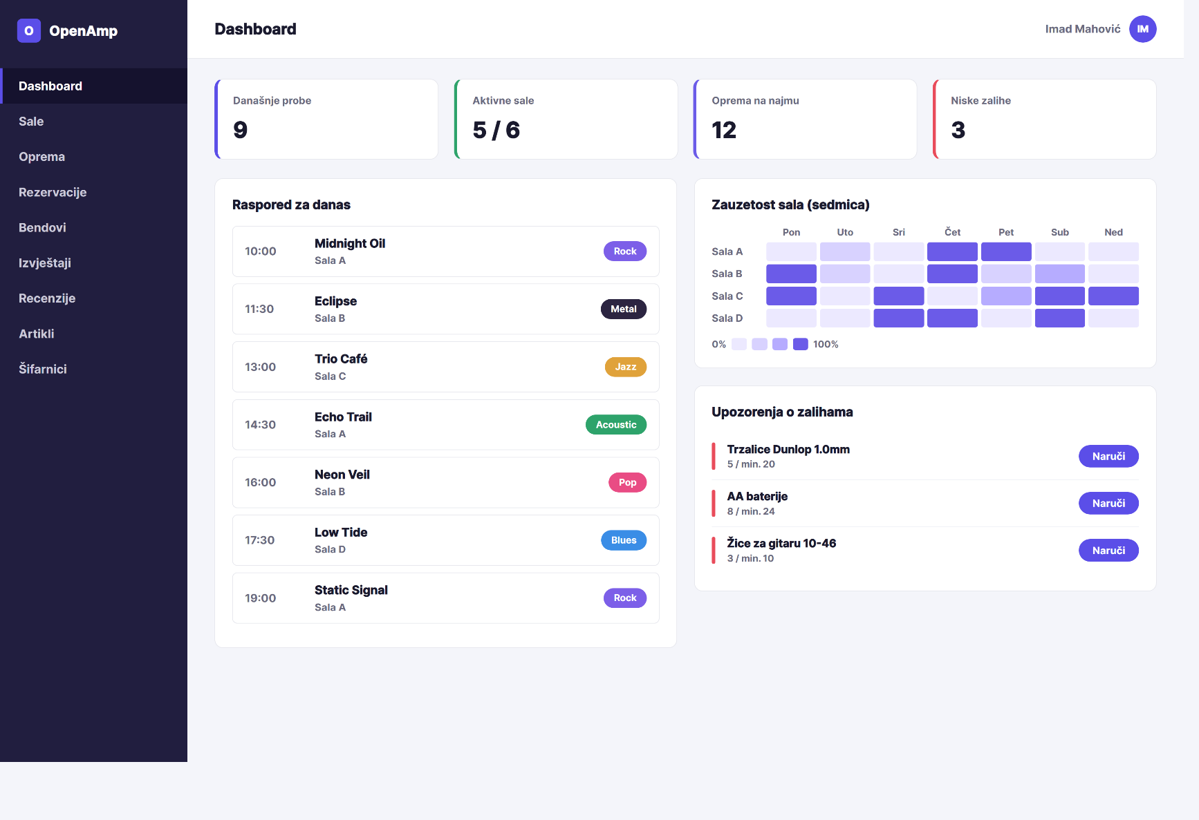

Slika 1: Dashboard studija

4.1.2. Upravljanje salama
Sale se prikazuju u vizuelnoj mreži kartica. Svaka kartica sadrži fotografiju sale, naziv, kapacitet, cijenu po satu, status i oznake osnovne opreme koja se nalazi u sali. Filteri iznad mreže omogućavaju pretragu po nazivu, kapacitetu i statusu, a dugme "Nova sala" otvara formu za unos.
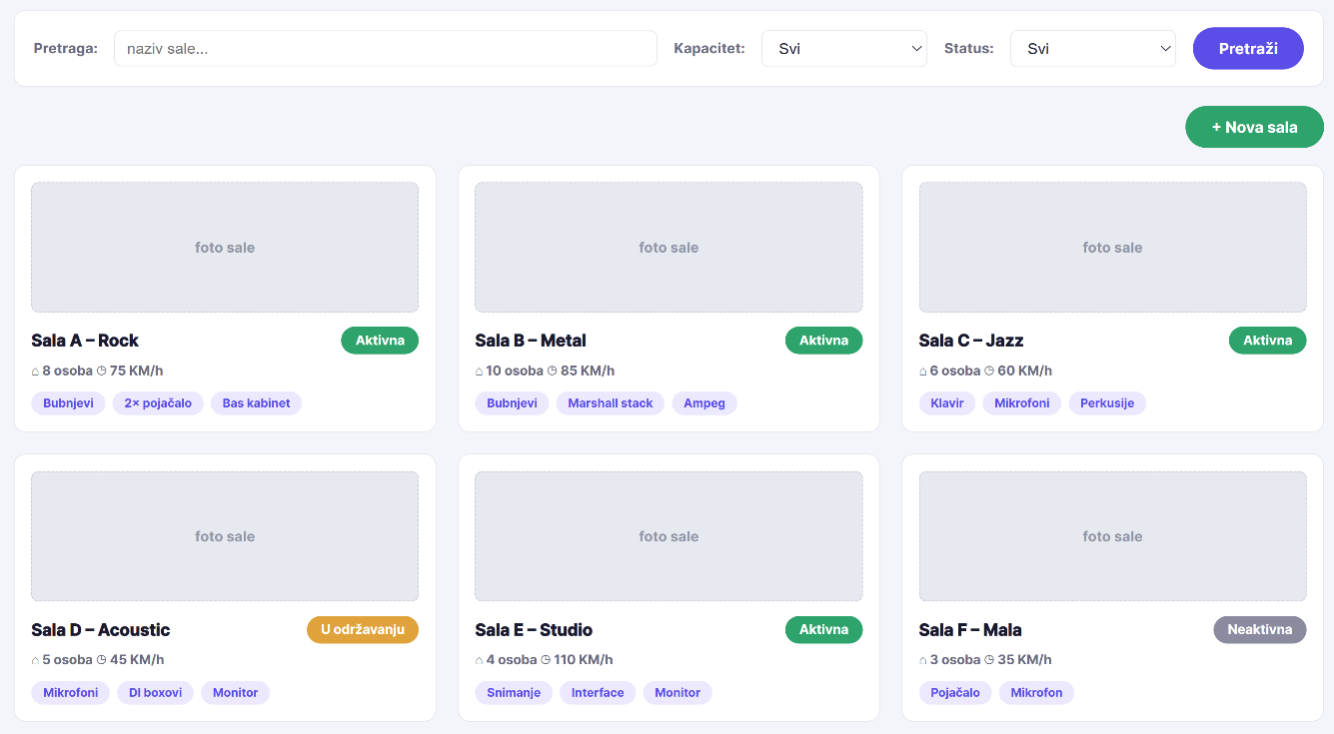

Slika 2: Upravljanje salama za probe

4.1.3. Inventar opreme
Tabelarni pregled svih komada opreme sa inventarskim brojem, nazivom, kategorijom, dodijeljenom salom, cijenom najma, stanjem i statusom. Filteri po kategoriji, statusu i stanju olakšavaju upravljanje većim inventarom.
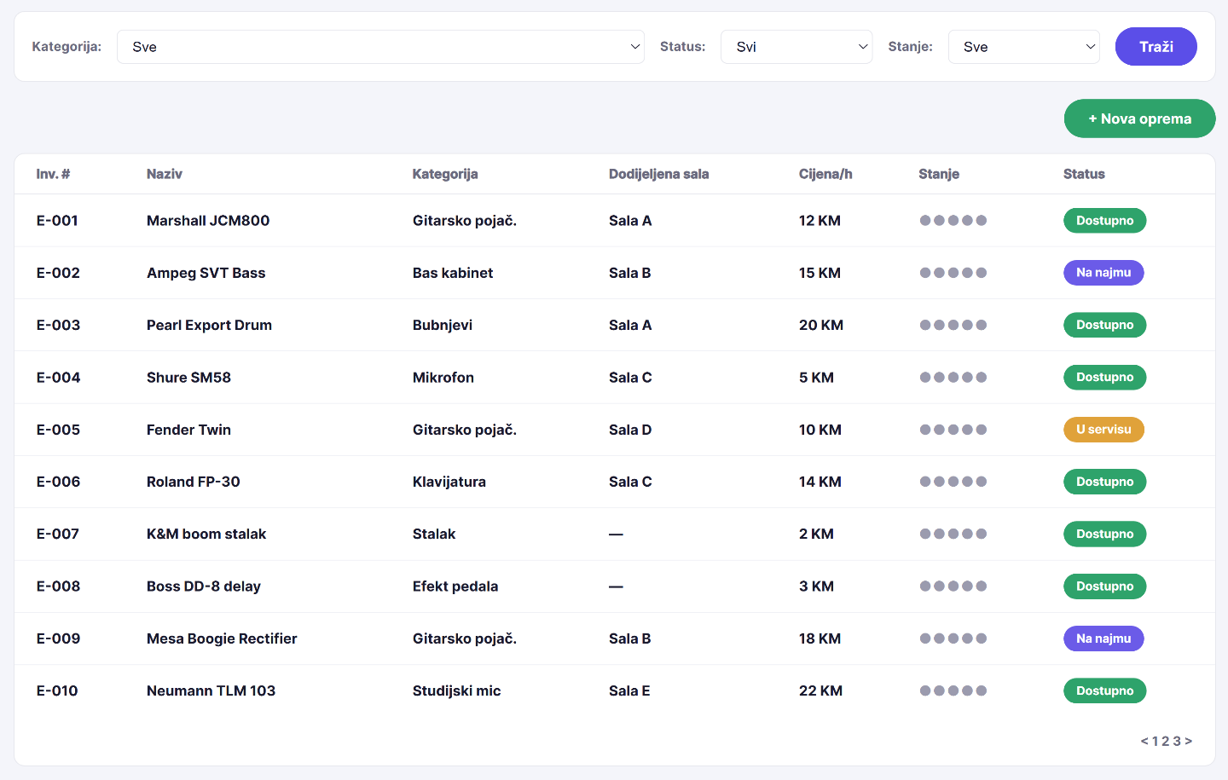

Slika 3: Inventar opreme i instrumenata

4.1.4. Upravljanje rezervacijama
Rezervacije se prikazuju kroz sedmični kalendarski raspored po salama. Svaki termin u ćeliji je obojen prema žanru benda, što daje brz vizuelni uvid u tip probe. Pomoću strelica navigira se kroz sedmice, a filter omogućava ograničavanje prikaza na određene sale. Dugmad u vrhu omogućavaju kreiranje nove rezervacije i izvoz tekućeg prikaza u PDF.
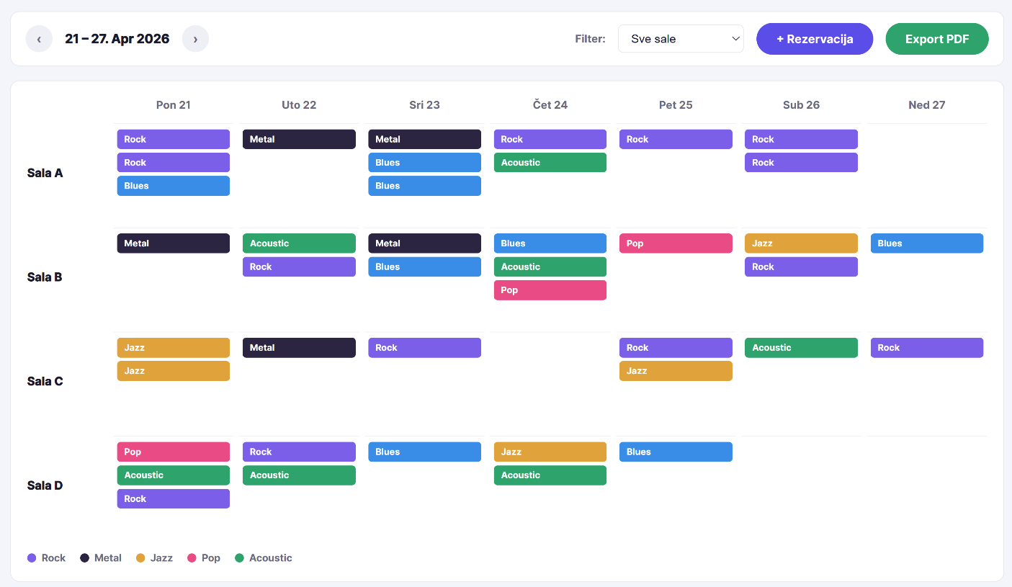

Slika 4: Sedmični pregled rezervacija po salama

4.1.5. Upravljanje bendovima
Ekran prikazuje sve registrovane bendove; svaki bend je označen bojom svog žanra. Kartica benda sadrži ime, žanr, broj članova i ukupan broj rezervacija. Klikom na karticu proširuje se pregled članova sa avatarima, imenima i instrumentima koje sviraju.
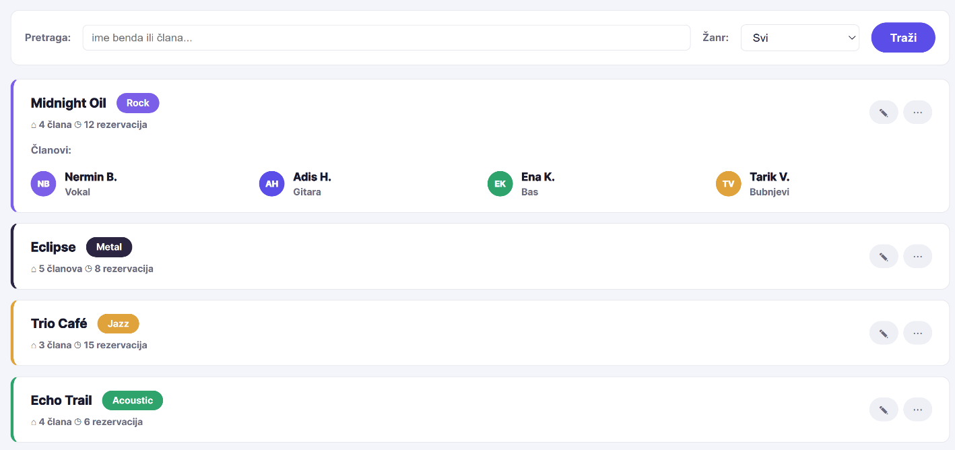

Slika 5: Upravljanje bendovima i članovima

4.1.6. Izvještaji
Izvještaji omogućavaju pregled prihoda, rezervacija i korištenja sistema, uz mogućnost exporta u PDF.
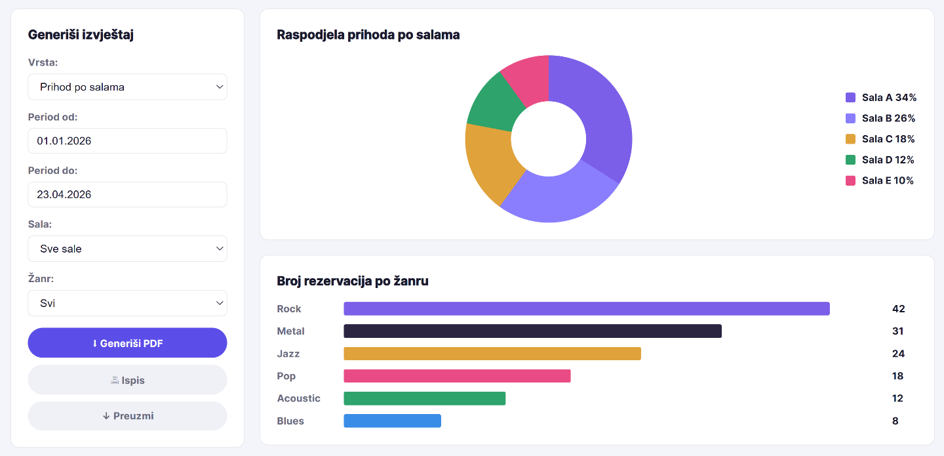

Slika 6: Izvještaji i statistike

4.2. Mobile mockups

4.2.1. Pretraga sala
Početni ekran mobilne aplikacije omogućava brzu pretragu sala kroz kombinaciju filtera za žanr, datum, broj članova benda i potrebnu opremu. Iznad rezultata stoji traka sa najčešće korištenim filterima koji se aktiviraju jednim tapom, dok napredni filteri otvaraju zasebnu formu za detaljno suzavanje pretrage. Rezultati se prikazuju kao kartice sa fotografijom sale, nazivom studija, kratkim opisom, prosječnom ocjenom i cijenom po satu. Iznad liste rezultata izdvojena je sekcija „Preporučeno za vas” sa salama koje je sistem preporuka odabrao na osnovu profila benda i prethodnih rezervacija, te tako pokriva i situaciju kada korisnik nema vremena ručno podešavati filtere.

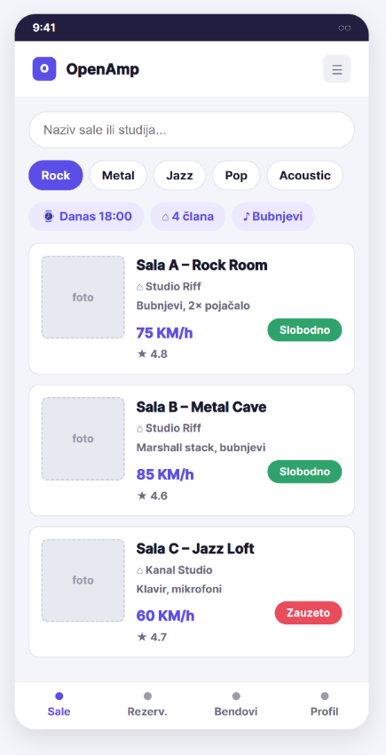
Slika 7: Pretraga sala po žanru i opremi

4.2.2. Detalji sale
Detaljan prikaz odabrane sale sadrži galeriju fotografija, tekstualni opis prostora i akustike, popis dostupne opreme sa tehničkim specifikacijama, lokaciju na mapi te tabelu sa cijenama po satu i paketima za dužu rezervaciju. Korisnik vidi prosječnu ocjenu i pojedinačne komentare prethodnih korisnika kako bi lakše procijenio da li sala odgovara potrebama benda. Dugmad „Rezerviši” i „Sačuvaj” su uvijek vidljiva na dnu ekrana, a dodatna sekcija predlaže slične sale na osnovu istog content-based pristupa kao i glavni sistem preporuka.

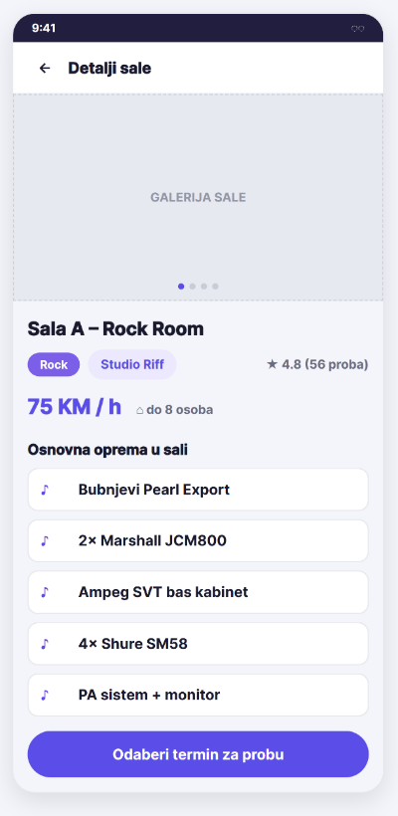
Slika 8: Detalji sale i pregled opreme

4.2.3. Odabir termina
Ekran za odabir termina prikazuje kalendar mjesečnog prikaza sa jasno označenim slobodnim, zauzetim i djelimično dostupnim danima. Klikom na željeni dan otvara se vremenska traka satnih slotova kroz koju korisnik povlačenjem prsta odabire raspon od jednog ili više sati. Iznad kalendara bira se bend za koji se rezervacija pravi, što je važno jer jedan korisnik može biti član više bendova, a svaki bend ima zasebnu historiju rezervacija i ocjena. Sistem u realnom vremenu provjerava dostupnost i sprječava preklapanja sa drugim rezervacijama kroz optimističko zaključavanje na nivou termina.

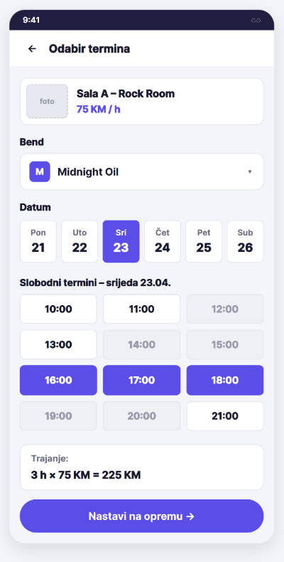
Slika 9: Odabir datuma i satnih termina

4.2.4. Odabir opreme i artikala
Prilikom odabira opreme korisniku se prikazuje lista dostupnih komada opreme za odabranu salu i termin, podijeljena u kategorije (pojačala, mikrofoni, instrumenti, kablovi i dodaci). Pored opreme za najam, dostupni su i potrošni artikli kao što su žice, trzalice ili baterije koje korisnik može dodati u korpu. Cijena se računa automatski na osnovu trajanja rezervacije i odabrane opreme, a korisnik prije plaćanja vidi razdvojen prikaz stavki sa ukupnim iznosom. Samo plaćanje se obavlja putem Stripe Payment Intents API-ja, uz podršku za 3D Secure i čuvanje kartica za buduće rezervacije.

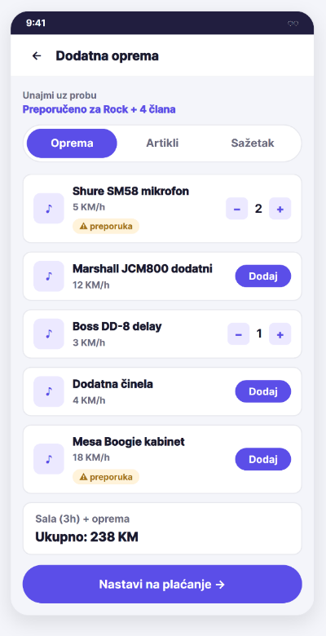
Slika 10: Odabir opreme i potrošnih artikala

4.2.5. Moji bendovi
Sekcija „Moji bendovi” prikazuje sve bendove čiji je korisnik član ili osnivač. Za svaki bend prikazani su naziv, žanr, fotografija i lista članova sa instrumentima koje sviraju, kao i statusi pozivnica koje su poslane novim članovima. Osnivač benda može pozvati nove članove putem email-a ili dijeljenja koda, mijenjati podatke o bendu i upravljati zahtjevima za pridruživanje. Sa ovog ekrana korisnik takođe ima brz pristup historiji rezervacija i statistici aktivnosti benda, koja se kasnije koristi kao ulaz u sistem preporuka.

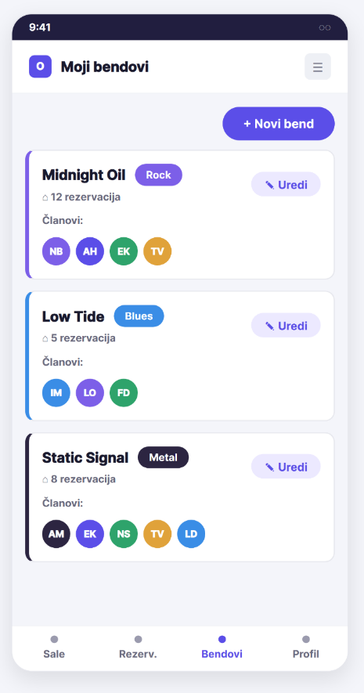
Slika 11: Pregled i upravljanje bendovima

4.2.6. Profil korisnika
Profil korisnika sadrži osnovne podatke (ime, fotografija, kontakt) te listu instrumenata koje korisnik svira, što ujedno utiče i na preporuke koje će dobijati. Prikazane su statistike aktivnosti: broj rezervacija, ukupno odsvirano sati, omiljene sale i najčešći žanrovi. Postavke omogućavaju upravljanje notifikacijama (push, email), načinima plaćanja (sačuvane Stripe kartice), jezikom aplikacije i privatnošću profila. Sa profila se takođe pristupa historiji svih rezervacija sa mogućnošću ponovne rezervacije istog termina kod istog studija.

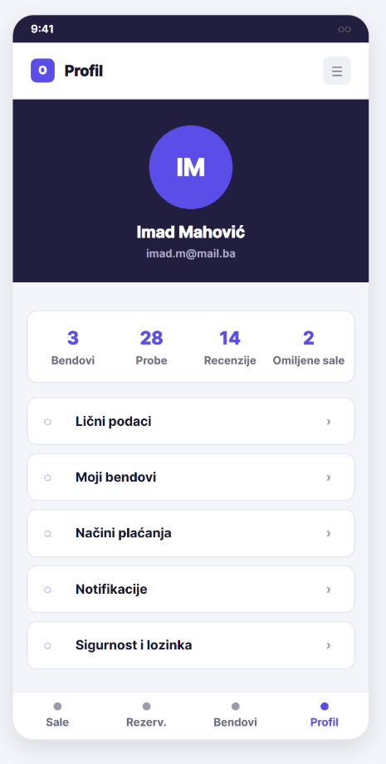
Slika 12: Profil korisnika

Korisničke usluge
U aplikaciji postoje tri osnovne uloge:
- Administrator ima potpuni pristup sistemu.
- Uposlenik studija koristi aplikaciju za svakodnevne zadatke.
- Muzičar koristi mobilnu aplikaciju za rezervacije i upravljanje bendom.

Sistem preporuka
OpenAmp koristi hibridni sistem preporuka koji kombinuje content-based filtering i item-based collaborative filtering. Cilj je da bend brzo dođe do sale i opreme koja mu objektivno odgovara, bez ručnog prolaska kroz sve filtere.

Content-based komponenta:
– Sale se predstavljaju vektorima karakteristika (kapacitet, dostupna oprema, akustika, žanrovi, cjenovni razred)
– Profil benda se gradi iz žanra, broja članova, instrumenata i historije prethodnih rezervacija
– Sličnost između benda i sale računa se cosine similarity formulom nad ovim vektorima
Collaborative komponenta:
– Održava se matrica rezervacija i ocjena (bend × sala) kao osnova za item-based pristup
– Sličnost između sala računa se adjusted cosine sličnošću nad zajedničkim korisnicima
– Princip: bendovi koji su rezervisali ovu salu, rezervisali su i ove
Konačno rangiranje:
– score = α · content_score + (1 − α) · collaborative_score
– Faktor α se dinamički prilagođava količini historije korisnika (rješava cold-start)
– Top-N preporuka servira se kroz REST endpoint, dok se modeli preračunavaju u noćnom batch poslu
Garancije sistema:
– Predlažu se samo sale slobodne u traženom terminu
– Sale koje su već u aktivnoj rezervaciji benda se isključuju
– Preporuke se ažuriraju u realnom vremenu pri promjeni filtera ili termina

Zaključak
OpenAmp rješava problem koji se često javlja u praksi, a to je organizaciju muzičkih proba. Muzičarima olakšava pronalazak i rezervaciju termina, dok studijima daje bolju kontrolu nad radom. Sve je objedinjeno na jednom mjestu, što štedi vrijeme i smanjuje mogućnost greške. Kao ideja, aplikacija ima potencijal da značajno pojednostavi način na koji bendovi i studiji sarađuju.
Nadam se da će ova ideja i aplikacija naći mjesto na našim prostorima, i da će biti dio svakog benda, studija, i svih ljubitelja live-muzike.

